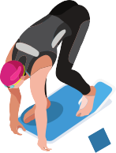
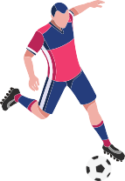
UN APPUI-CONSEIL CARRIÈRE

- DEMAIN SE PRÉPARE AUJOURD'HUI -
L'UNION NATIONALE DES SPORTIFS DE HAUT NIVEAU VOUS PROPOSE DANS LE CADRE D'UN DISPOSITIF DE L'AFDAS ET DE LA CPNEF SPORT

À DESTINATION DES SPORTIF(VE)S PROFESSIONNEL(LE)S DE PLUS DE 23 ANS, AYANT + DE 2 ANS DE CONTRAT DE SPORTIF PROFESSIONNEL ET LES ENTRAINEURS PROFESSIONNELS
DISPOSITIF PRIS EN CHARGE À 100% PAR L'AFDAS
20H D'ACCOMPAGNEMENT INDIVIDUEL À LA RECONVERSION OU À LA RÉORIENTATION

Réflexion et mise en oeuvre d'un nouveau projet professionnel
Structuration de l'après-carrière avec un plan d'action construit

Echanges et suivi du plan d'action jusqu'à sa concrétisation finale

Objectifs : Apprendre à mieux se connaître / Se projeter sur un nouveau métier / Co-construire les conditions de réussite de son projet professionnel / Regagner en confiance et énergie

UNE ÉQUIPE EXPÉRIMENTÉE POUR VOUS ACCOMPAGNER

Sébastien NABOULET

Sébastien NABOULET
Coach en évolution professionnelle Conseil en Ressources Humaines Formatrice développement personnel

Natacha ADLER

Consultant en évolution professionnelle
Expert auprès des SHN et professionnels
Enseignant en management du sport

Sonia MELISSE
Coach mental, experte dans l’accompagnement des sportifs et des entraîneurs en transition professionnelle Ancienne joueuse professionnelle de Basket-ball

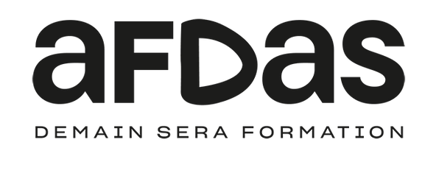
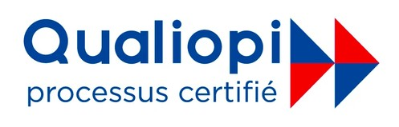
VOUS ÊTES INTÉRESSÉ, VOUS VOULEZ PLUS DE PRÉCISIONS ? CONTACTEZ-NOUS
www. unshn. f r / contact@ unshn. f r
06 26 84 79 53 / 06 16 48 43 22
Formulaire AFDAS : à retrouver en intégralité - https://urlz.fr/hfyA

